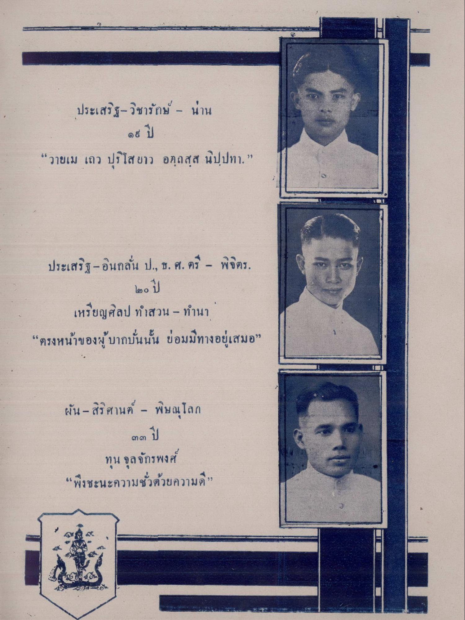
ประเสริฐ-วิชารักษ์ - น่าน
“วายเม เถว ปุริโสยาว อตุถสส นิปปทา.”
ประเสริฐ - อินกลั่น ป, ธ. ศ. ตรี - พิจิตร
๒๐ ปี เหรียญศิลป ทําสวน ทํานา “ตรงหน้าของผู้บากบั่นนั้น ย่อมมีทางอยู่เสมอ”
ผัน - ศิรศานต์ - พิษณุโลก
ทุน จุลจักรพงศ์ “พึงชะนะความชั่วด้วยความดี”

